OptiDrive - Plano de Testes e Métricas

Campo | Valor
Projeto | OptiDrive
Documento | Plano de Testes e Métricas
Template base | ESA Test Case Templates
Versão | 3.1
Data | 13/07/2026
Autor | Alexandre Miguel
Stack de testes | xUnit, testes manuais, UAT, usabilidade, validação operacional

1. Objetivo
Este documento define a estratégia de testes e as métricas usadas para validar o OptiDrive. A estrutura segue os campos recomendados no template ESA Test Case Templates: identificador único, requisito rastreado, prioridade/risco, ambiente, pré-condições, passos, resultado esperado, resultado obtido e critério Pass/Fail.

2. Âmbito de Teste
Área | Incluído | Fora de Âmbito / Futuro
Autenticação | Login local, MFA TOTP, roles, OAuth configurável | Auditoria externa de segurança
Garagem | CRUD de veículos, níveis, abastecimento/carga, histórico | Integração OBD real
Planeamento | Origem/destino, rota, postos, Smart Save e autonomia | Cálculo oficial de portagens por fornecedor pago
Social | Perfis, contactos, mensagens e viagens colaborativas | Chat em tempo real com WebSockets
Admin | Utilizadores, MFA, locks, sincronizações e healthcheck | SIEM/monitorização avançada
DevOps | Build, tests, Docker, Azure, variáveis de ambiente | Pipeline CI/CD completo

3. Ambiente de Teste
Ambiente | Tecnologia | Finalidade
Local | macOS, .NET 8, SQLite | Desenvolvimento e teste funcional
Testes automatizados | xUnit | Validação de serviços e regras de domínio
Docker | Docker Compose | Execução reproduzível e validação de configuração
Azure | App Service Linux | Demonstração pública/controlada
Browser | Safari/Chrome | Validação de UI, responsividade e OAuth

4. Campos Base dos Test Cases
Campo | Descrição
TC-ID | Identificador único no formato `PREFIXO-MÓDULO-NNN`
Nome / Título | Descrição curta e específica do comportamento testado
Requisito Rastreado | ID do requisito funcional, requisito de qualidade ou bug
Prioridade / Risco | Crítica, Alta, Média ou Baixa
Ambiente e Pré-condições | Estado inicial, utilizador, veículo, dados e APIs necessárias
Passos de Execução | Sequência reproduzível de ações
Resultado Esperado | Estado final ou resposta esperada
Resultado Obtido | Evidência observada
Critério Pass/Fail | Regra objetiva para aceitação

5. Estratégia de Teste
Nível | Objetivo | Responsável | Evidência
Unitário | Validar regras isoladas de domínio | QA/Dev | `OptiDrive.Web.Tests`
Integração | Validar controller + service + persistência/API | QA/Dev | Execução manual e logs
Sistema | Validar fluxos E2E | QA/Dev | Checklist funcional
Aceitação | Validar valor de negócio | Stakeholder/Autor | Cenários Given/When/Then
Regressão | Garantir que bugs corrigidos não regressam | QA/Dev | Reexecução de fluxos críticos
Segurança | Validar autenticação, autorização e MFA | QA/Dev | Testes manuais e unitários
Usabilidade | Medir perceção de utilizadores | Utilizadores avaliadores | Forms/NPS/feedback

6. Testes Automatizados Existentes
Ficheiro | Teste | Objetivo
`SmartSaveServiceTests.cs` | `BuildRouteAsync_WithEnoughAutonomy_RecommendsStationWithoutIntermediateStops` | Validar rota quando a autonomia é suficiente
`SmartSaveServiceTests.cs` | `BuildRouteAsync_ForLowBatteryEv_PlansIntermediateStops` | Validar reforços/paragens em EV com bateria baixa
`SmartSaveServiceTests.cs` | `BuildRouteAsync_HigherSpeed_IncreasesConsumptionEstimate` | Validar aumento de consumo por velocidade
`AppStateServiceTests.cs` | `AddVehicle_ForNewUser_CreatesDefaultVehicleAndHistoryEntry` | Validar criação de veículo e histórico
`AppStateServiceTests.cs` | `ApplyRouteToVehicle_UpdatesVehicleStateAndMarksRouteAsApplied` | Validar aplicação de viagem ao veículo
`AppStateServiceTests.cs` | `SendDirectMessage_AddsConversationToSocialDashboard` | Validar mensagens sociais
`AppStateServiceTests.cs` | `CollaborativeTrip_CanBeCreatedJoinedAndStarted` | Validar viagem colaborativa
`AppStateServiceTests.cs` | `Register_StoresHashedPasswordAndValidatesLogin` | Validar hash e login local
`AppStateServiceTests.cs` | `Authenticator_CanBeEnabledAndVerifiedWithTotp` | Validar MFA TOTP
`AppStateServiceTests.cs` | `AdminActions_ManageUserSecurityWithoutAllowingRegularUsers` | Validar permissões administrativas

7. Testes Unitários
TC-ID | Componente e Método | Requisito / Prioridade | Pré-condições | Passos | Resultado Esperado | Estado
UT-M05-001 | SmartSaveService > BuildRouteAsync | RF-M05-01 / Alta | Veículo com autonomia suficiente | Calcular rota com distância conhecida | Consumo e custo calculados sem reforço obrigatório | Automatizado
UT-M05-002 | SmartSaveService > BuildRouteAsync | RF-M05-04 / Alta | EV com bateria baixa | Calcular rota longa | Sistema sugere paragens intermédias | Automatizado
UT-M05-003 | SmartSaveService > BuildRouteAsync | RF-M05-02 / Alta | Duas velocidades médias | Comparar rota lenta e rápida | Velocidade maior aumenta fator de consumo | Automatizado
UT-M02-001 | AppStateService > AddVehicle | RF-M02-01 / Alta | Novo utilizador | Adicionar veículo válido | Veículo e histórico criados | Automatizado
UT-M01-001 | AppStateService/Auth | RF-M01-05 / Alta | Utilizador com segredo TOTP | Validar código Authenticator | MFA fica ativo e código válido é aceite | Automatizado

8. Testes de Integração
TC-ID | Componentes Integrados | Ponto de Integração | Setup | Passos | Resultado Esperado
IT-M02-001 | GarageController + AppStateService + EF Core | Persistência SQLite | Utilizador autenticado e DB disponível | Criar veículo na UI | Veículo aparece na garagem e persiste
IT-M03-001 | PlanningController + SmartSaveService + GoogleDirectionsService | Google Directions / fallback | API key configurada ou fallback | Calcular rota | Rota é criada ou erro controlado é apresentado
IT-M04-001 | ApiController + ExternalFuelStationService | Fonte de postos/preços | Serviço externo disponível ou cache | Consultar postos por combustível/marca | Lista filtrada é devolvida
IT-M06-001 | SocialController + AppStateService | Persistência social | Dois utilizadores seed | Enviar mensagem direta | Conversa aparece no dashboard social
IT-M07-001 | AdminController + AppStateService | Gestão de utilizadores | Admin autenticado | Reset MFA/bloquear utilizador | Ação só é permitida a admin

9. Testes de Sistema
TC-ID | Cenário de Negócio | Escopo | Fluxo Principal | Duração Máxima | Critério Pass/Fail
ST-001 | Criar conta e gerir garagem | Login + Garagem | Registar, entrar, criar veículo, atualizar nível | 5 min | Veículo visível e histórico atualizado
ST-002 | Planear viagem e aplicar ao veículo | Garagem + Planeamento + Smart Save | Selecionar veículo, calcular rota, guardar/aplicar | 7 min | Nível final do veículo é ajustado e rota marcada aplicada
ST-003 | Usar componente social | Social | Procurar pessoa, enviar pedido/mensagem, criar viagem | 7 min | Interação fica registada sem expor email desnecessário
ST-004 | Operação administrativa | Admin + Health | Entrar como admin, ver health, gerir MFA/locks | 5 min | Backoffice responde sem erro
ST-005 | Internacionalização e tema | UI transversal | Alternar PT/EN e claro/escuro | 3 min | Textos principais e tema atualizam

10. Testes de Aceitação (UAT)
TC-ID | História / Critério | Given | When | Then | Stakeholder Validador
AT-M02-001 | O condutor gere os seus veículos | Dado que o utilizador está autenticado | Quando cria ou edita um veículo | Então o veículo fica associado à sua conta | Utilizador final
AT-M03-001 | O condutor planeia uma rota específica | Dado que existe um veículo selecionado | Quando introduz origem e destino | Então o sistema mostra rota, distância e custos | Utilizador final
AT-M05-001 | O sistema evita chegada a 0% | Dado que a autonomia é limitada | Quando a rota é calculada | Então são sugeridos reforços e margem de chegada | Utilizador final
AT-M06-001 | O utilizador combina viagens em grupo | Dado que existem perfis sociais | Quando cria viagem colaborativa | Então participantes conseguem aderir/iniciar viagem | Participante social
AT-M07-001 | O admin controla segurança operacional | Dado que o admin está autenticado | Quando gere MFA/locks | Então utilizadores comuns não conseguem executar ações admin | Administrador

11. Testes de Regressão
TC-ID | Defeito/Regressão Coberta | Baseline | Versão Sob Teste | Passos | Resultado Esperado
RT-MFA-001 | Código TOTP era rejeitado por binding/formato | Versão anterior com erro de 2FA | Versão final | Ativar MFA e validar código de 6 dígitos | Código válido é aceite
RT-OAUTH-001 | Callback OAuth ficava em branco/erro | Versão com redirect incorreto | Versão final | Login Google/Microsoft com callback configurado | Redireciona para aplicação
RT-GAR-001 | Garagem dizia que faltavam campos apesar de preenchidos | Versão anterior | Versão final | Criar veículo com marca/modelo/combustível | Veículo é guardado
RT-PLAN-001 | Admin abria planeamento e causava NullReference | Versão anterior | Versão final | Entrar como admin e abrir planeamento | Página responde sem exceção
RT-MAP-001 | Postos apareciam em excesso/fora da rota | Versão anterior | Versão final | Calcular rota com postos próximos | Marcadores ficam filtrados por rota/combustível

12. Testes de Desempenho e Carga
TC-ID | Cenário e Perfil | Métricas a Recolher | Threshold | Resultado Esperado
PT-001 | 20 utilizadores a consultar garagem/social | Tempo resposta, erros, CPU | P95 < 1.5s em ambiente local controlado | Sem erros críticos
PT-002 | 10 utilizadores a calcular rotas | Latência API, fallback, erros | Erro externo deve ser tratado | UI mostra feedback controlado
PT-003 | Refresh de postos/carregadores | Duração sync, nº itens, falhas | Sync não bloqueia UI | Estado visível no Admin

13. Testes de Segurança
TC-ID | Ameaça / Alvo | Pré-condições | Vetor | Evidência de Pass | Severidade
SEC-AUTH-001 | Palavra-passe em texto claro | Conta local criada | Consultar estado/dados | Password fica hashed, não em texto claro | Alta
SEC-MFA-001 | Bypass de MFA | Utilizador com MFA ativo | Login sem código válido | Acesso bloqueado até TOTP válido | Alta
SEC-AUTHZ-001 | Acesso admin por user normal | Utilizador sem role Admin | Abrir `/Admin` ou ação admin | Acesso negado/ação falha | Alta
SEC-CSRF-001 | Submissão POST indevida | Sessão válida | POST sem antiforgery onde aplicável | Pedido rejeitado ou controlado | Média
SEC-CONF-001 | Exposição de chaves no repositório | Código fonte | Pesquisa por secrets | Chaves devem vir de variáveis de ambiente | Alta

14. Testes de Usabilidade
TC-ID | Perfil / Cenário | Métricas Quantitativas | Métricas Qualitativas | Critério Pass/Fail
UX-001 | Condutor cria veículo e consulta ficha | <= 2 min, <= 6 cliques críticos | Clareza da garagem >= 4/5 | Passa se conclui sem ajuda
UX-002 | Condutor calcula rota e interpreta custos/autonomia | <= 3 min | Clareza do Smart Save >= 4/5 | Passa se entende reforços e custo total
UX-003 | Utilizador encontra a área social | <= 90s | Perceção de utilidade social >= 4/5 | Passa se consegue enviar interação
UX-004 | Utilizador alterna modo claro/escuro | <= 30s | Conforto visual >= 4/5 | Passa se identifica e usa a opção

15. Métricas de Gestão
Métrica | Valor
Sprints planeadas | 5
Sprints documentadas | 5
Atas documentadas | 5
Módulos documentados | 7
Requisitos funcionais | 35
Use cases | 15
Testes automatizados | 10
Tipos de teste cobertos | 8
Itens de roadmap futuro | 8

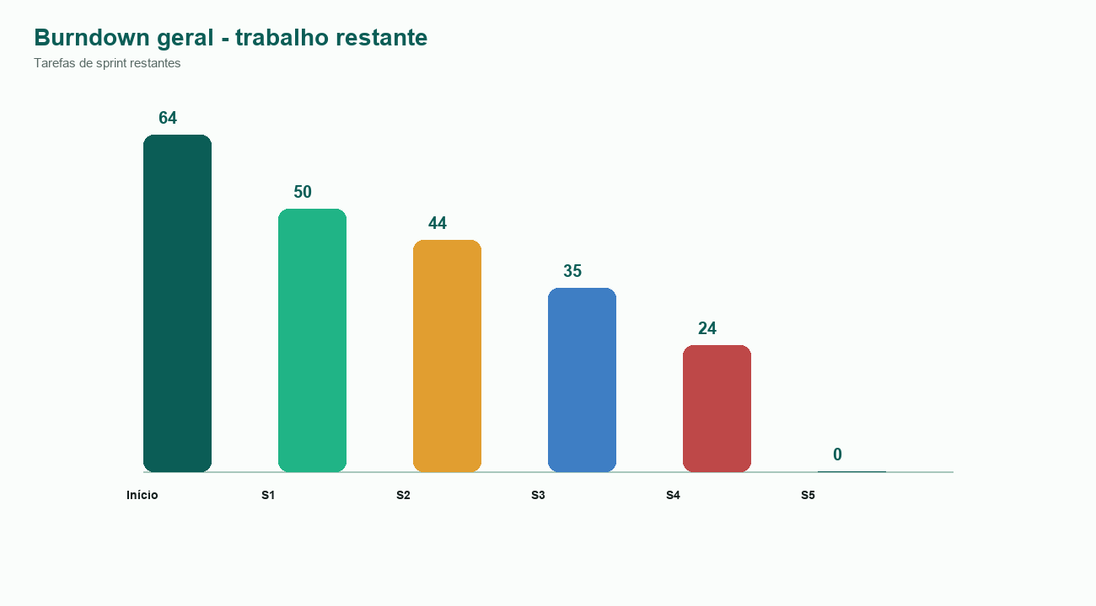
Figura 1 - Burndown geral.
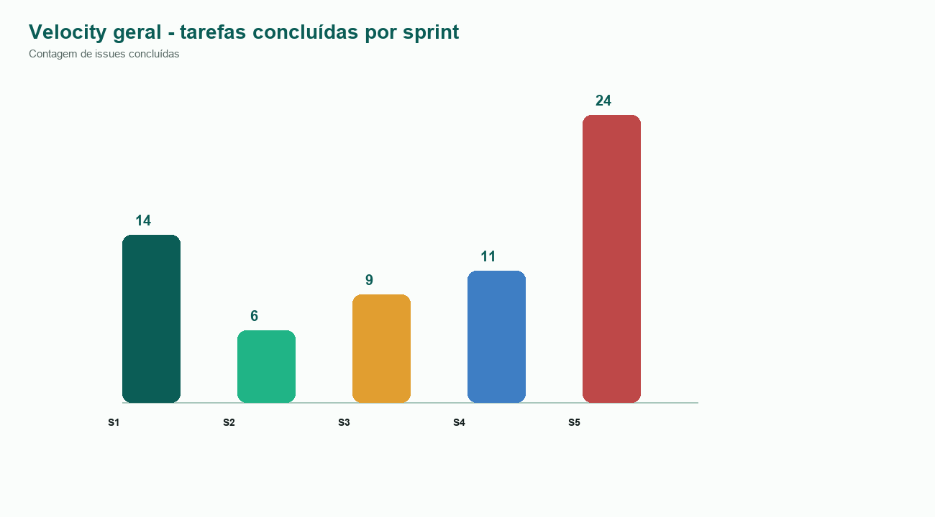
Figura 2 - Velocity geral.

16. Métricas de Produto e Usabilidade
Métrica | Resultado | Interpretação
Respostas analisadas | 31 | Amostra académica suficiente para feedback inicial
NPS | +71 | Forte probabilidade de recomendação
Média global | 4.44/5 | Boa aceitação visual/funcional
Respostas favoráveis | 91.1% | Validação positiva da experiência
Principais melhorias | Performance, dados externos, mobile polish | Roadmap futuro

17. Critérios de Entrada e Saída
Fase | Critério de Entrada | Critério de Saída
Teste unitário | Código compilável e serviço isolável | Testes xUnit passam
Teste integração | Dados seed e configuração mínima | Fluxo persiste/consulta corretamente
Teste sistema | Ambiente local/Docker funcional | Fluxo E2E sem erro bloqueante
Teste aceitação | Cenário de negócio definido | Stakeholder/utilizador confirma valor
Regressão | Bug corrigido identificado | Bug não reaparece na versão final

18. Rastreabilidade Teste-Requisito
Requisito | Testes Associados
RF-M01-01, RF-M01-02 | UT-M01-001, SEC-AUTH-001, ST-001
RF-M01-05, RF-M01-06 | UT-M01-001, SEC-MFA-001, RT-MFA-001
RF-M02-01 a RF-M02-05 | UT-M02-001, IT-M02-001, ST-001, ST-002
RF-M03-01 a RF-M03-05 | IT-M03-001, ST-002, RT-MAP-001
RF-M04-01 a RF-M04-05 | IT-M04-001, PT-003, RT-MAP-001
RF-M05-01 a RF-M05-05 | UT-M05-001, UT-M05-002, UT-M05-003, AT-M05-001
RF-M06-01 a RF-M06-05 | IT-M06-001, ST-003, AT-M06-001
RF-M07-01 a RF-M07-04 | IT-M07-001, SEC-AUTHZ-001, ST-004

19. Conclusão
O plano de testes cobre os níveis principais exigidos para uma aplicação académica com ambição de produto real: unitário, integração, sistema, aceitação, regressão, desempenho, segurança e usabilidade. Os testes automatizados existentes validam os pontos de maior risco funcional: Smart Save, autonomia, garagem, social, MFA e administração.

